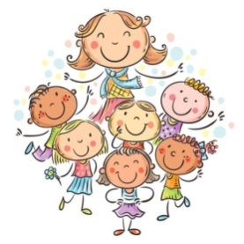
Jak probíhá den ve školce

6:30 – 7:45 příchod dětí do školky, spontánní hry a činnosti

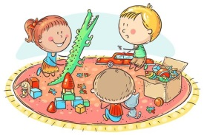
7:45 - 8:00 příprava dětí – sebeobsluha, hygiena, wc

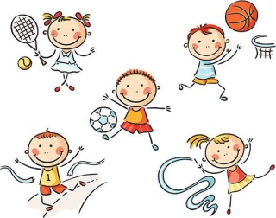
8:00 – 8:30 komunitní kruh + ranní pohybová chvilka
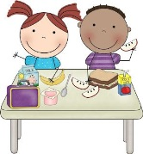
8:30 – 9:00 svačina, hygiena

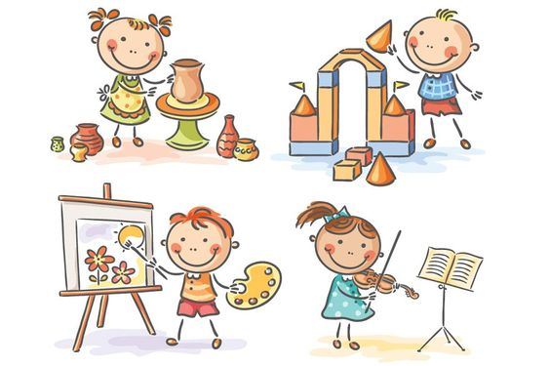
9:00 – 9:30 řízené vzdělávací činnosti,
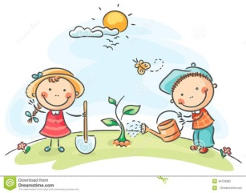
hodnotící kruh

9:30 – 11:30 pobyt venku
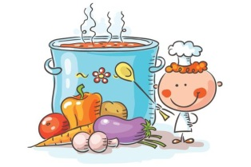
11:30 – 12:00 oběd, hygiena

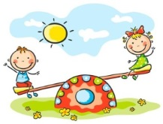
12:00 – 14:00 polední odpočinek
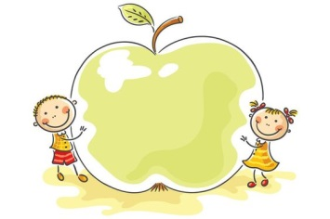
14:00 – 14:30 odpolední svačina, hygiena
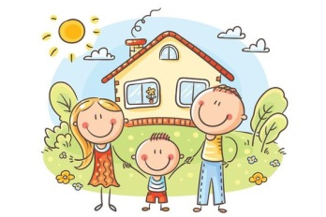
14:30 – 16:30 volné hry, spontánní činnosti, odchod dětí domů

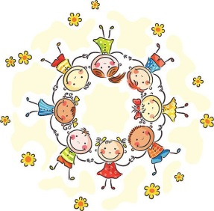
Denní program strukturuje každodenní činnosti, práci a hru, tvoří běžný denní řád, s nímž se děti seznámí a který je uspokojuje. Je připraven s ohledem na potřeby dětí, umožňuje reagovat na neplánované situace, dovoluje zohlednit náladu skupiny. Děti se u obou tříd vzájemně setkávají, tráví společný čas nejen na zahrádce… mladší se pozorováním starších dětí při činnostech mnohdy naučí více věcí a rychleji. Starší děti se učí ohleduplnosti k mladším dětem a dobře se tím rozvíjejí sociální vztahy. Denní program má u starších dětí vyvážený poměr řízených a spontánních činností, aktivity a odpočinku. U nejmladších dětí je více prostoru pro spontánní hru.

Ranní program - Při vstupu do třídy se vzájemně přivítá dítě s paní učitelkou podáním ruky a ostatními dětmi pozdravem. Dítě si zvolí, zda si bude hrát samo nebo s kamarády a vybere si činnost, která ho zajímá a uspokojuje. Ukončení her oznamuje smluvený signál, na kterém se dohodnou děti spolu s učitelkou.

Komunitní kruh - Po volných hrách se děti sesednou do kruhu, který je situován do prostoru třídy. Cílem ranního kruhu je vzájemné přivítání, pohlazení, vedení dětí k tomu, aby si při sdílení zážitků naslouchaly, aby se seznámily, co budou dělat. Dodržujeme zásadu, že mluví ten, kdo drží v ruce předmět. Tvar kruhu symbolizuje rovnost, partnerství všech jeho členů, stmeluje. Vzájemné sdílení posiluje pocit sounáležitosti mezi dětmi, rozvíjí empatii, poznávání sebe sama. Kruh je také místem pro nácvik básní, poslech pohádek apod.

Tělovýchovná chvilka - Skladbu cvičení volí učitelka, ale není výjimkou, že se na ní podílí i děti. Zařazujeme lokomoční činnosti (chůze, běh, lezení, skoky), zdravotní cviky, zaměřené na jednotlivé části těla, cvičení s hudbou, na říkadla, s náčiním, na nářadí, pohybové hry, prvky jógy. Základním posláním cvičení je zdravotní prospěšnost, vyžití v rámci kolektivu, psychické uvolnění, doplnění integrovaných bloků

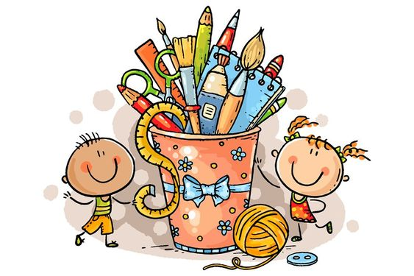
Svačina, hygiena - Po hygieně se děti nasvačí a mají možnosti nalévat si nápoj podle výběru. Dohled učitelky nebo provozní pracovnice zajišťuje pomoc mladším dětem a všude tam, kde je třeba. Starší děti si samostatně mažou pečivo a pomáhají při prostírání.

Řízené činnosti - Nabízené činnosti poskytují prostor k tvořivému hledání, objevování, kdy mají děti možnost zažít úspěch. Pokud to dítě potřebuje, má možnost si odpočinout, neúčastnit se společných činností. Děti pracují v různě velkých skupinách i individuálně. Je respektováno vlastní tempo dítěte.

Hodnotící kruh - Po ukončení činností se děti opět sejdou, mohou zhodnotit, jak se jim pracovalo, v čem byly úspěšné, které činnosti je nejvíce zaujaly, co se naučily, s kým spolupracovaly, kdo jim pomáhal. Hodnotící kruh probíhá buď před pobytem venku, nebo po návratu před obědem. Je důležitým prvkem sebereflexe, rozvoje souvislého vyjadřování, posiluje sociální vztahy.

Pobyt venku - Doba pro pobyt venku je plánovaná stejně jako jiné činnosti. Vybavení zahrady, okolí školy dává příležitosti ke spontánním i řízeným pohybovým aktivitám, tvořivým, námětovým hrám, ale především umožňuje úzký kontakt s přírodou, vedení dětí k počátkům ekologické výchovy. Děti se učí přírodu pozorovat, poznávat přírodní zákonitosti, chránit ji.

Oběd, hygiena - Oběd je nejen příležitostí k uspokojení biologické potřeby, ale znamená sociální a kulturní zkušenost. Děti jsou vedeny k samostatnosti s přihlédnutím k jejich možnostem (např. starší děti se mimo nalévání polévky obsluhují zcela samy, používají příbor, mladší děti dle možností, s dopomocí). Každé dítě má možnost jíst svým tempem. Děti nedokrmujeme, a to ani v případě, že se dítě „loudá“. Děti jsou vedeny k samostatnosti i při hygieně, samy se obslouží na toaletě a umyjí si ruce.

Klidový program - Děti, které tráví v mateřské škole celý den, potřebují čas na odpočinek, relaxovat. Ukládají se k odpočinku, mohou mít svou oblíbenou plyšovou hračku (kterou si v pondělí mají možnost přinést, hračka zůstává v postýlce a v pátek si jí odnesou) poslouchají pohádky, relaxační hudbu. Tolerujeme sníženou potřebu spánku u předškoláků, těmto dětem jsou nabízené tiché činnosti (kreslení, prohlížení knížek, puzzle) s dodržováním pravidla – hraj si tak, abys nerušil spící kamarády.

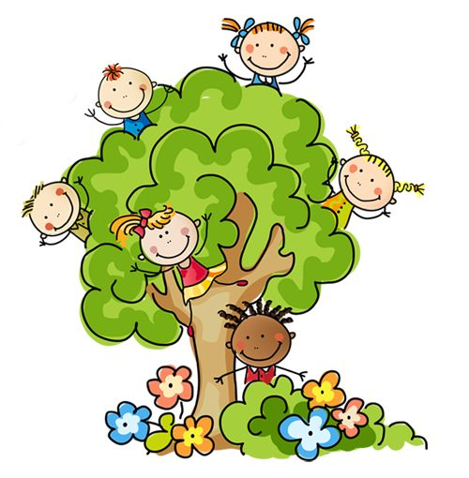
Odpolední činnosti do odchodu dětí domů - Odpoledne si děti vybírají činnosti podle vlastního výběru, je zde prostor pro IP, pro doplňkové programy.

